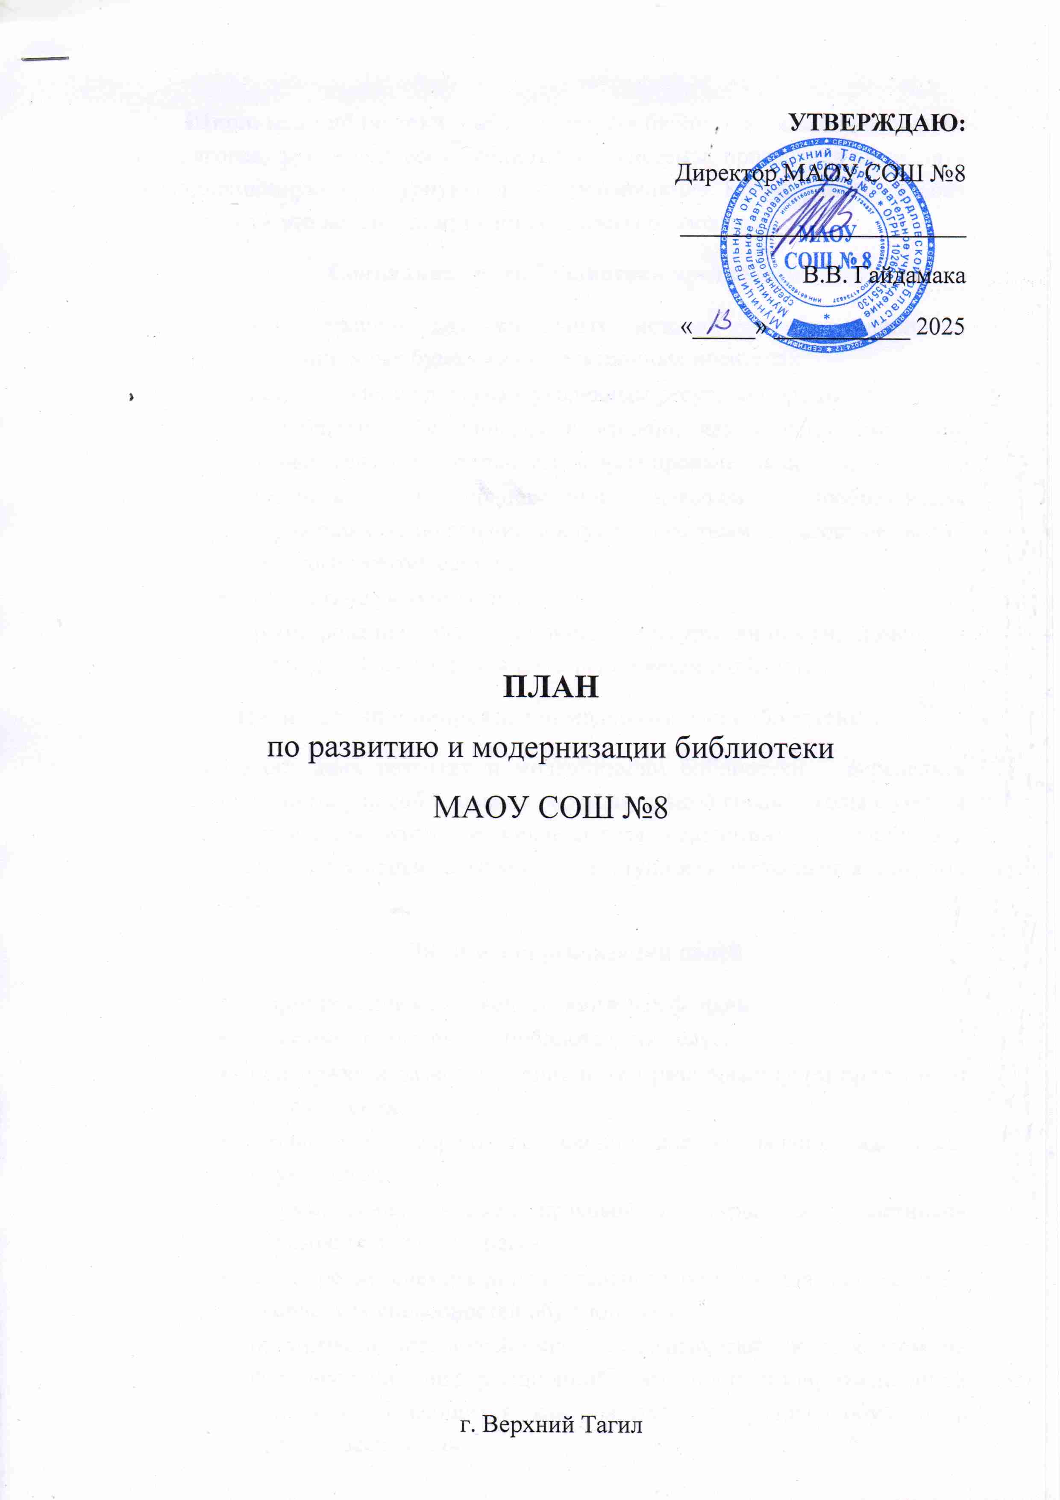

**Школьная библиотека** – общедоступная библиотека для обучающихся и педагогов, фундамент всей библиотечной системы, призванная выполнять информационную, культурную и досуговую функции. Кроме этого школьная библиотека – это неотъемлемая часть системы образования.

**Социальная роль библиотеки предполагает**

* концентрацию документальных источников образования на традиционных бумажных и электронных носителях;
* предоставления доступа к удаленным ресурсам образования;
* приобщение обучающихся к чтению, как к основному виду познавательной деятельности, форме проведения досуга;
* содействие в приобретении навыков самообразования обучающихся, получение доступа к ресурсам образования всему педагогическому составу;
* содействие учебному процессу;
* формирование информационной культуры личности, помощь в социальной адаптации и интеграции детей в общество.

**Цели, задачи и направления модернизации библиотеки**

**Основная цель** развития и модернизации библиотеки – определить стратегию и тактику преобразования образовательной среды школы с учетом реалий современной жизни и меняющегося контингента обучающихся, образовательной политики, обеспечения доступности образования каждому обучающемуся.

**Задачи для реализации целей**

* формирование качественных книжных фондов;
* оказание качественных библиотечных услуг;
* поддержка и развитие чтения путем различных форм пропаганды книг и чтения;
* создание благоприятных условий для социальной адаптации обучающихся;
* формирование высокой правовой культуры всех участников образовательного процесса;
* расширение спектра дополнительного образования для развития творческих способностей обучающихся;
* организация взаимодействия с педагогическим коллективом по формированию информационной грамотности и информационной культуры обучающихся, как обязательного условия обучения в течение всей жизни;
* переподготовка и повышение квалификации педагога-библиотекаря в соответствии с требованием времени.

**Основные направления модернизации деятельности библиотеки**

* формирование библиотечного фонда в соответствии с реализацией образовательных задач;
* внесение школьной библиотеки в соответствующие образовательные проекты, разрабатываемые школой;
* пересмотр имеющейся документации, регламентирующей деятельность библиотеки в соответствии с Уставом и задачами школы;
* расширение объема ресурсного обеспечения библиотечно-информационных услуг на основе внедрения информационно-коммуникационных технологий;
* выделение в статьях сметы школы отдельных позиций на финансирование деятельности библиотеки;
* закрепление в Уставе школы обязанность учредителя гарантировано осуществлять обновление фонда художественной литературы;
* переподготовка и повышение квалификации педагога-библиотекаря, совершенствование управления библиотекой.

**Библиотека** – это информационный центр школы для свободного доступа, как обучающихся, так и педагогов к информационным образовательным ресурсам.

**Задачи школьной библиотеки**

* работа по созданию и поддержке электронного библиотечного каталога;
* консультирование педагогов и обучающихся по использованию ресурсов сети Интернет;
* доведение до пользователей библиотеки информации о новых поступлениях;
* использование информации, размещенной в сети Интернет для пополнения фонда библиотеки.

**Достижение целей реализуется через систему мероприятий:**

|  |  |  |  |
| --- | --- | --- | --- |
| **№ п/п** | **Мероприятие** | **Срок** | **Ответственный** |
| **Формирование библиотечного фонда** | | | |
| 1. | Изучение нормативно-правовой базы, обеспечивающей полноценное функционирование библиотеки | По мере обновления | Педагог-библиотекарь  Серышева О.А. |
| 2. | Ознакомление с вновь издаваемой учебной литературой в соответствии с Федеральным перечнем учебников | По мере обновления ФУП | Педагог-библиотекарь  Серышева О.А. |
| 3. | Обновление и использование системы учета индивидуальных потребностей читателей на услуги библиотеки в соответствии с образовательными программами | Постоянно | Педагог-библиотекарь  Серышева О.А. |
| 4. | Предоставление информации о поступлении новых изданий | По мере поступления | Педагог-библиотекарь  Серышева О.А. |
| 5. | Совершенствование системы справочно-информационного обслуживания для более быстрого и точного поиска информации | Январь 2025 | Педагог-библиотекарь  Серышева О.А. |
| 6. | Комплектование и постановка на учет новых поступлений изданий | По мере поступления | Педагог-библиотекарь  Серышева О.А. |
| **Расширение объема ресурсного обеспечения библиотеки** | | | |
| 1. | Косметический ремонт библиотеки после протечки крыши | Январь 2025 | Заместитель директора Ржанникова С.В. |
| 2. | Организация работы компьютерной зоны (точка доступа wi-fi, ноутбуки) | Май 2025 | Руководство школы |
| 3. | Обновление и дополнение электронного каталога | По мере поступления изданий | Педагог-библиотекарь  Серышева О.А. |
| 4. | Создание оптимальных условий для читателей в помещении библиотеки (освещение, читательские места, увеличение площади библиотеки и количества стеллажей) | Июль 2025 | Заместитель директора Ржанникова С.В. |
| 5. | Повышение комфортности и качества обслуживания читателей через модернизацию читального зала | Июль 2025 | Заместитель директора Ржанникова С.В. |
| 6. | Обновление и пополнение художественного фонда школьной библиотеки | Ежегодно | Педагог-библиотекарь  Серышева О.А. |
| **Повышение квалификации,**  **совершенствование управления библиотекой** | | | |
| 1. | Уточнение функций, обязанностей, прав и ответственности при управлении библиотекой, отражение их в нормативно-правовых актах | Март 2025 | Педагог-библиотекарь  Серышева О.А. |
| 2. | Стимулирование повышения мастерства и квалификации педагога-библиотекаря через прохождение курсов повышения квалификации, стажировок, аттестации | Июль 2025 | Педагог-библиотекарь  Серышева О.А. |
| 3. | Осуществление контроля за выполнением требований охраны труда, соблюдением санитарных норм и требований к школьной библиотеке | Постоянно | Педагог-библиотекарь  Серышева О.А. |

**Ожидаемые результаты:**

* создание условий для удовлетворения информационных потребностей читателей библиотеки;
* обеспечение взаимосвязи работы библиотеки с другими структурными подразделениями школы;
* разработка и внедрение системы формирования фонда в соответствии с лицензионными нормами, государственными требованиями к уровню подготовки;
* развитие деятельности библиотеки через расширение использования информационно-коммуникационных технологий;
* создание оптимальных условий для читателей в помещении библиотеки;
* совершенствование управления деятельностью библиотеки на основе овладения менеджментом качества;
* развитие культурно-просветительской работы с обучающимися и педагогами школы по вопросам информатизации образования, здорового образа жизни, внедрения вариативных технологий в образовательной организации;
* освоение способов технологического обеспечения запросов читателей по средствам единой образовательной среды школы;
* повышение качества библиотечного обслуживания через повышение профессионального мастерства и компетентности педагога-библиотекаря.

**Механизм реализации плана:**

В соответствии с государственными требованиями к качеству образования, требованиями ФОП, Уставом школы, Положением о библиотеке и данного Плана предусматривается ежегодное формирование следующих документов:

* годовой план работы библиотеки;
* годовой аналитический отчет работы библиотеки.

**Оценка эффективности реализации Плана:**

Эффективность реализации Плана по развитию и модернизации библиотеки оценивается с учетом достижения ожидаемых конечных результатов.